高爾夫球教學活動
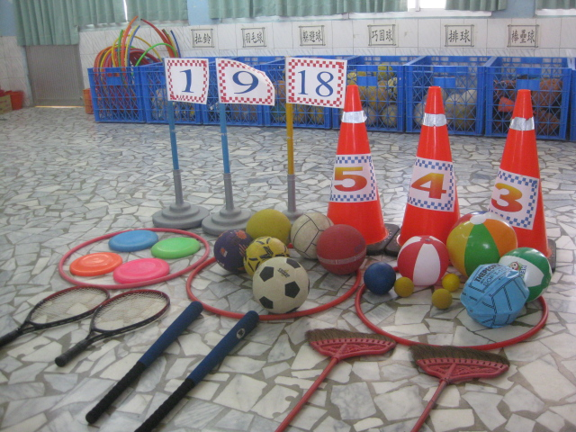 | 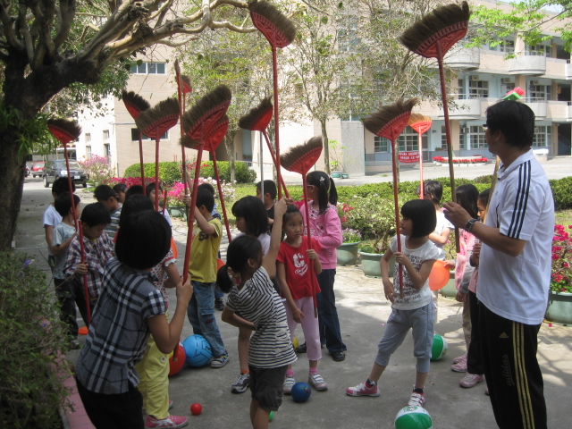 | 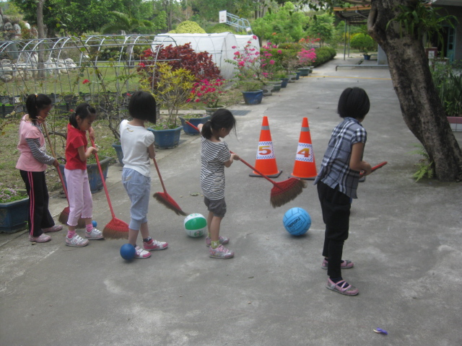
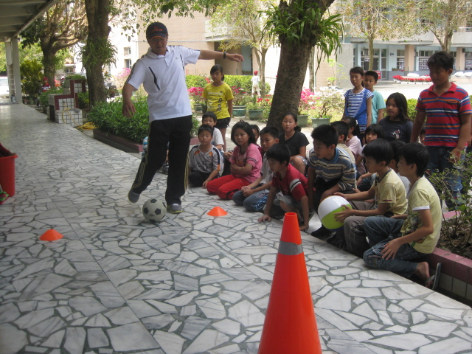 | 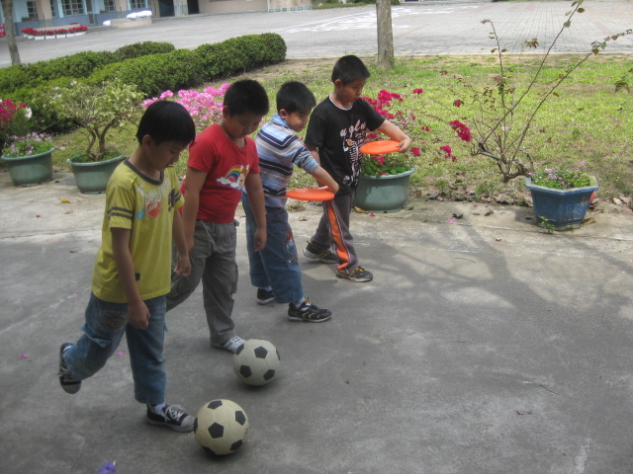 | 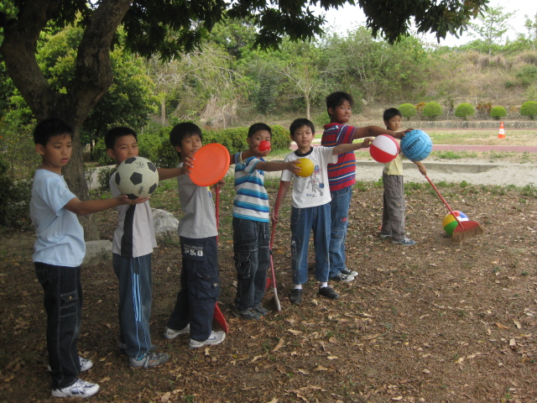
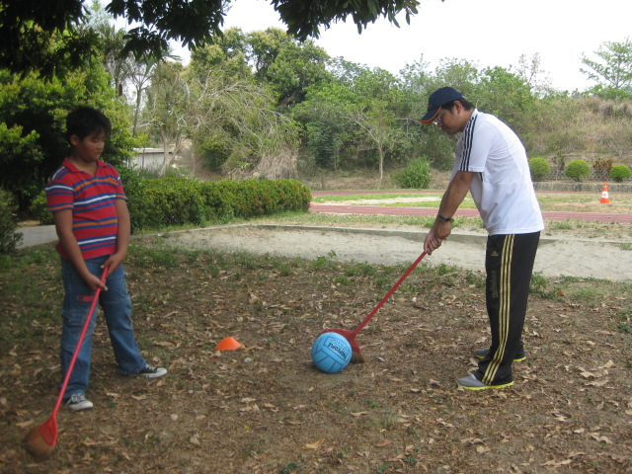 | 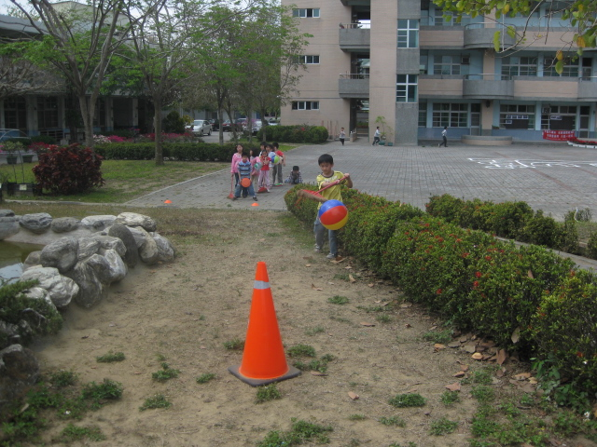 | 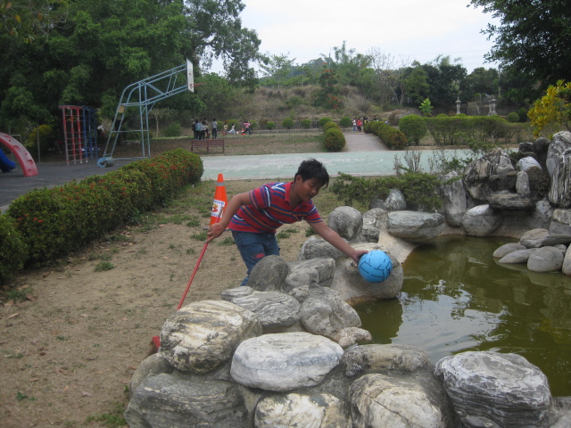
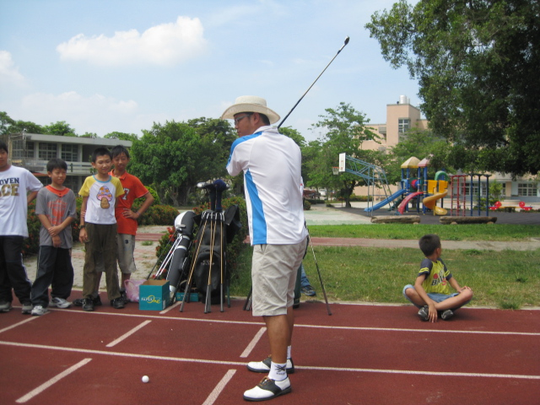 | 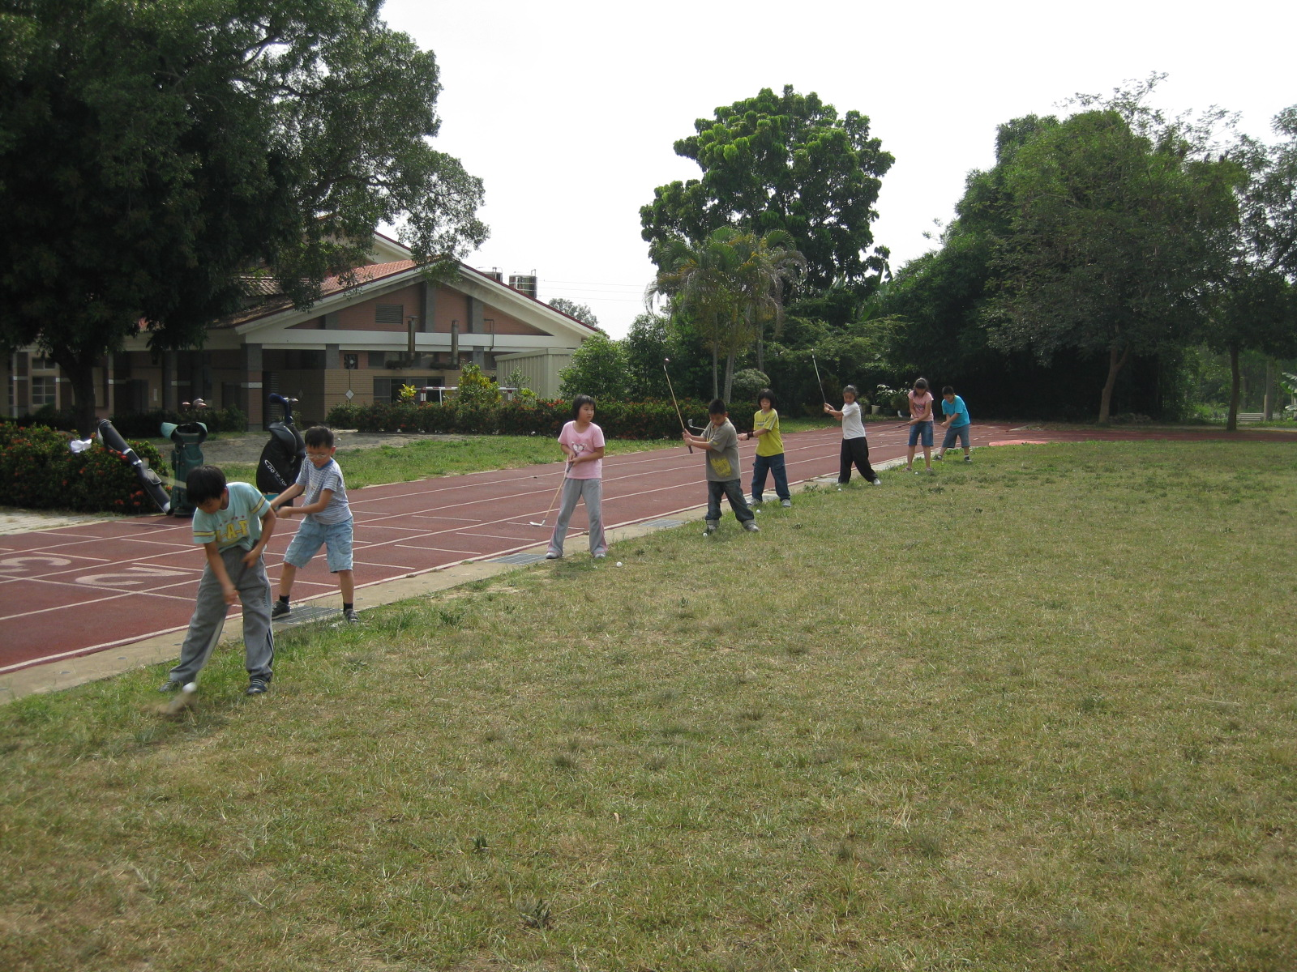 | 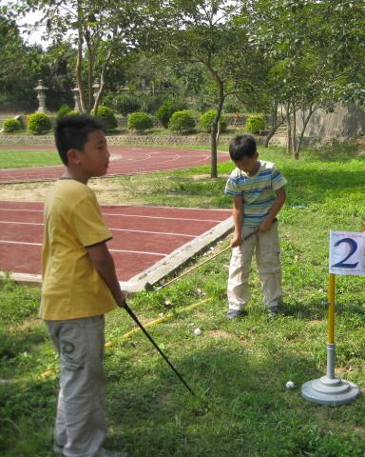

◎教學提醒注意安全
1.擊球前應做適當熱身，特別加強後背肌熱身避免擊球時拉傷或受傷。
2.高爾夫球限推桿動作使用，請勿於其他球桿使用，避免因球飛行擊傷無辜（建議校園全用空心球）。
3.球桿揮擊時請確認他人員安全位置再做揮擊，建議定點揮桿，避免移動不知身旁人而打傷。
4.旁觀者應保持適當安全距離，於擊球者擊球方向為12點鐘算起，其3、4、5點鐘為最安全位置。
5.學生練習教師務必在場，並妥善規劃安全事項。
大內國小體育教師 李國隆
學校5761007-103 0928069133

